Planningstool architectuur grondplan

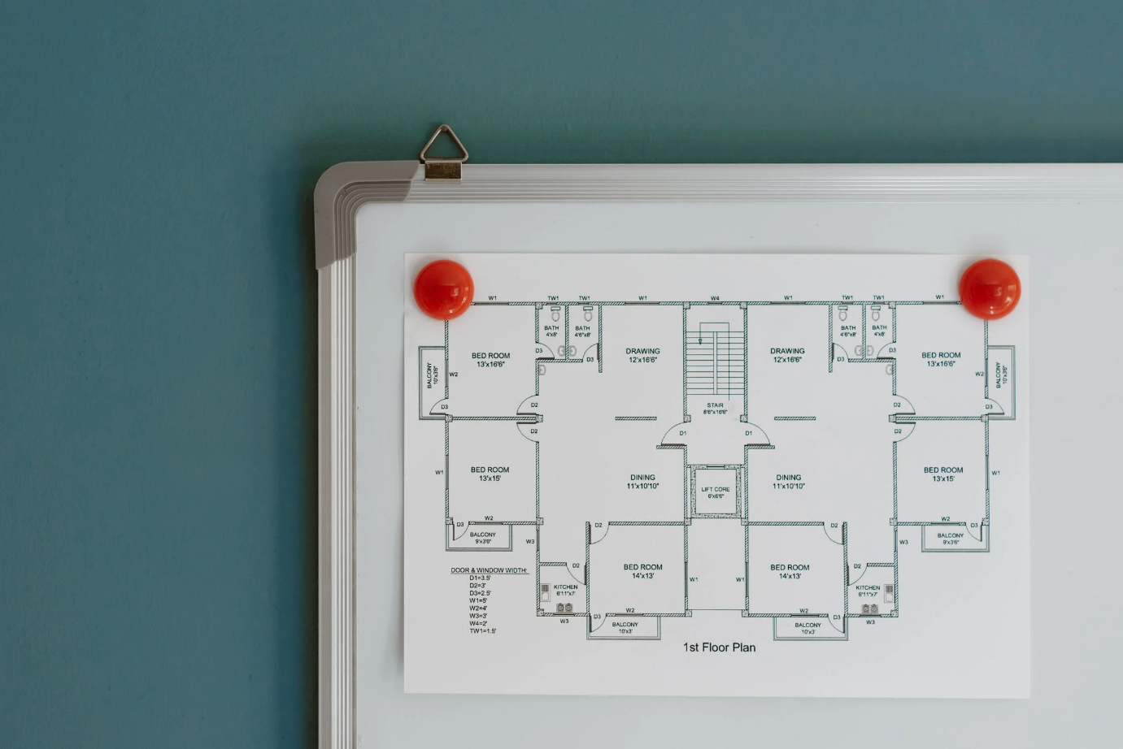

Dus een tool dat de gebruiker toestaat om zo’n plannen te maken

To-do

Voor website:

* Naam voor tool
* Index met basic info over tool
* About over tool
* Support pagina met contact form
* Voorbeeldprojecten
* Online versie van het tool
* Api communicatie van gemaakte dingen naar de applicatie

Voor de applicatie:

* Zo snel mogelijk een werkend prototype
* Mogelijkheid tot saven
* Extra blokken toevoegen
* UI design
* Api communicatie van gemaakte dingen naar de website
* Eventueel online er samen aan kunnen werken

Om de tool te maken gaan we gebruik maken van de fabric library [Fabric.js Javascript Canvas Library](http://fabricjs.com/)

En natuurlijk ook [Snapping object to grid - JSFiddle - Code Playground](https://jsfiddle.net/fabricjs/S9sLu/)

[Snapping of objects - JSFiddle - Code Playground](https://jsfiddle.net/hzvgez6p/1)

Dit zijn ook 2 goede sources om mee te beginnen zodat we een prototype kunnen ontwikkelen.